|  |  |  |  |  |
| --- | --- | --- | --- | --- |
| 论文题目 | RippleNet: Propagating User Preferences on the Knowledge Graph for Recommender Systems | | | |
| Paper URL | https://arxiv.org/abs/1803.03467 | | | |
| Project URL | https://github.com/hwwang55/RippleNet. | | | |
| 综述/背景介绍 | 发展状况 | 原因 | 意义 | 关键词（速记词汇、信息索引词汇） |
| 使用知识图谱嵌入：如链接预测而不是推荐基于路径的方法：他们严重依赖手动设计的元路径，这在实践中很难优化。  Ripple:在KG感知推荐中结合基于嵌入和基于路径的方法的工作。 •我们提出了RippleNet，这是一个利用KG来协助推荐系统的端到端框架。RippleNet通过在KG中迭代传播用户的偏好来自动发现用户的分层潜在兴趣。 •我们在三个现实世界的推荐场景中进行了实验，结果证明了RippleNet在几个最先进的基线上的有效性。 | | | Ripplenet |
| 假设 |  | | |  |
| 方法描述(含图) | RippleNet将其历史兴趣视为KG中的种子集合(seed set)，然后沿着KG的连接不断向外扩展用户兴趣，从而形成用户兴趣在KG上的分布。 | | |  |
| 实验设计 | 评价指标：AUC、ACC | | |  |
| 数据处理 | 输入 | 构造知识图谱 | | 关键词 |
| 对于MovieLens-1M、Book Crossing：用户和项目的ID embedding；Bing News：一条新闻的ID embedding和其标题的平均单词embedding连接 | KG集中选择 关系名包含“movie”或“Book”且置信度大于0.9的三元组子集。给定子KG，我们通过将所有有效电影/书籍的名称与三元祖的尾部匹配来收集它们的ID。然后，我们将ID 与所有KG三元组的头和尾匹配。从子KG中选择所有匹配良好的三元组，并将实体集迭代扩展到四跳。 | |  |
| 结论 | 随着纹波组尺寸的增加，RippleNet的性能首先得到改善，因为较大的纹波组可以编码来自KG的更多知识。当尺寸太大时，性能会下降。，根据实验结果，16或32的大小对于大多数数据集来说就足够了。 | | | |
| 局限性分析 | 1. **进一步研究表征实体关系交互的方法；**   **（2）在偏好传播期间设计非均匀采样器，以更好地探索用户的潜在兴趣并提高性能** | | | |

2.论文总结：

**（论文名）：**RippleNet: Propagating User Preferences on the Knowledge Graph for Recommender Systems

**（总结）：**在本文中，我们提出了RippleNet，这是一个端到端的框架，它自然地将知识图集成到推荐系统中。RippleNet通过引入偏好传播来克服现有基于嵌入式和基于路径的KG感知推荐方法的局限性，该方法自动传播用户的潜在偏好并探索他们在KG中的分层兴趣。RippleNet将偏好传播与贝叶斯框架中的KGE正则化统一起来，用于点击率预测。我们在三种推荐方案中进行广泛的实验。结果证明了RippleNet在强基线上的显着优势。

**（附图）：**

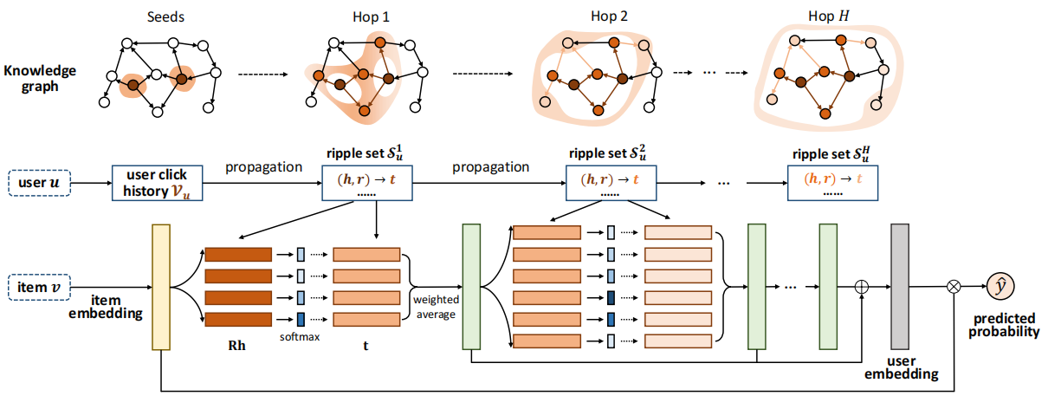

图1：ripplenet传播用户偏好的框架

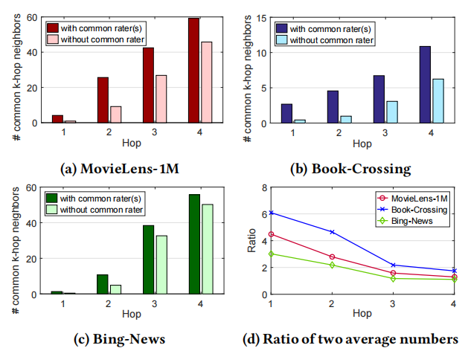

图2：两个项目共享的k-hop邻居的平均数量。

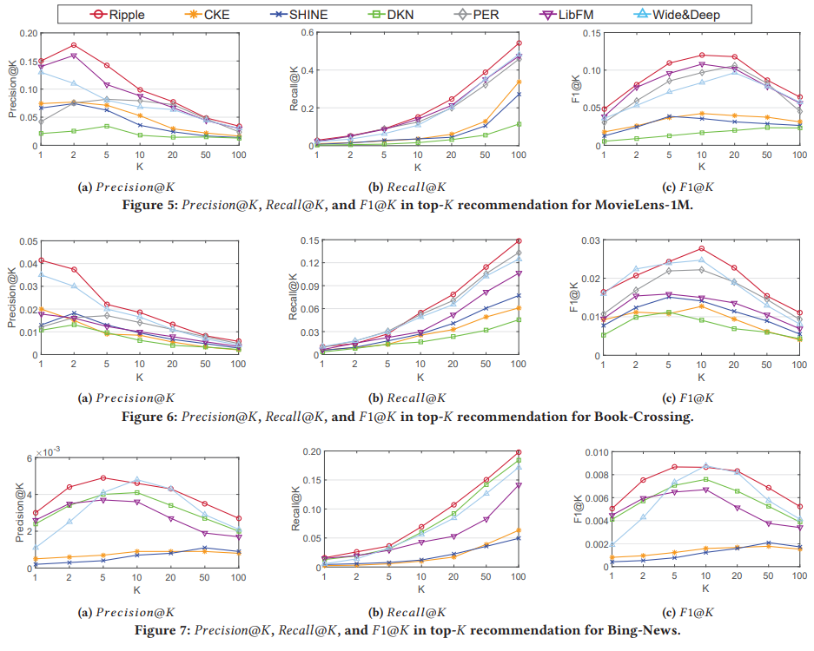

图3：Precision@K, Recall@K, and F 1@K in top-K recommendation for Bing-News.

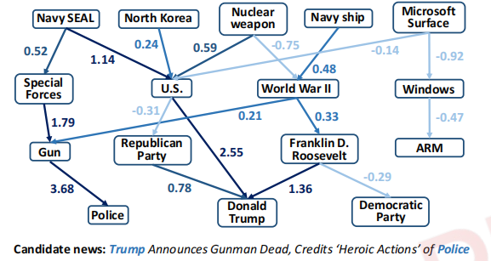

图4：随机抽样用户的相关性概率的可视化。一段带有标签1的候选人新闻。省略值低于-1.0的链接。